S.C.GalaPac S.R.L.

FISA CU DATE DE SECURITATE
conform regulamentului nr.1907/2006/CE(REACH),453/2010 EC,830/2015/EU

1-IDENTIFICAREA PREPARATULUI SI A PRODUCATORULUI
1.1.Denumirea produsului: Solvent flexo GRAFOPRINT CR-R
1.2.Identificarea , utilizare: Solvent pentru imprimare flexografica
1.3.Furnizor /Distribuitor UNGARIA

SC GalaPac SRL – Chișinău , R.Moldova
Meșca Veronica : +37369136658
E mail: galapac97@gmail.com
1.4 Nr.de telefon care poate fi apelat in caz de urgent: INSPB:+40213183606

2-IDENTIFICAREA PERICOLELOR / RISCURILOR

2.1.Clasificarea substantei sau amesteculului
Definirea produsului : Amestec
Clasificare in conformitate cu Regulamentul (CE) 1272/2008[CLP/GHS]
Lichide inflamabile din categoria 2
Lezare grava a ochilor/iritarea ochilor-categoria 2
Toxicitateasupra unui organ tinta specific-o singura expunere(efecte narcotice)-categoria 3

2.2.Elemente ale etichetei : Pictograme:

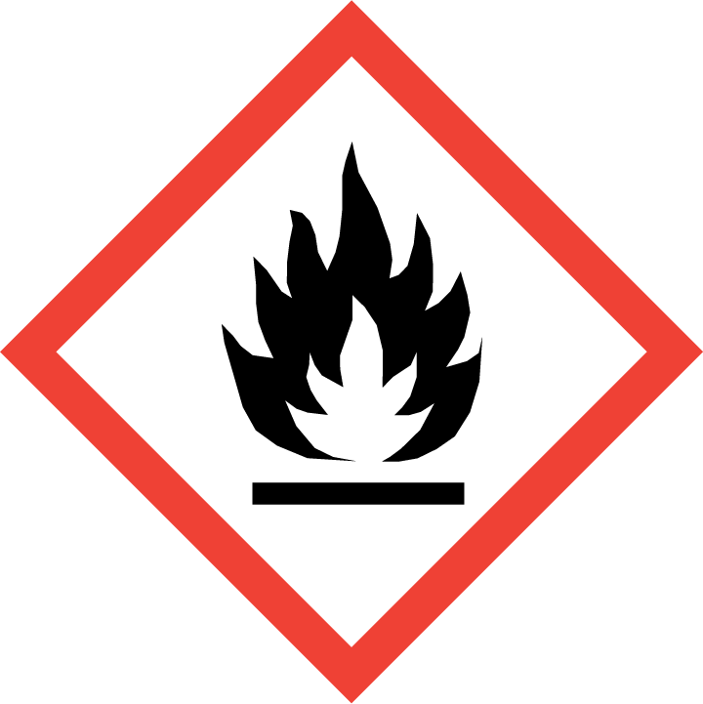
.
GHS-07 GHS-02

Fraze de pericol(H)

H225- Lichid si vapori foarte inflamabili
H319-Provoaca o iritare grava a ochilor
H336-Poate provoca somnolent sau ameteala
Fraze de precautie(P)

P102-A nu se lasa la indemana copiilor
P262-Evitati orice contact cu imbracamintea au pielea
FISA CU DATE DE SECURITATE
conform regulamentului nr.1907/2006/CE(REACH),453/2010 EC,830/2015/EU

P210-A se pastra departe de surse de caldura/scantei/flacari.Interzis fumatul.
P233-Pastrati recipientul inchie etans
P240-Legatura la pamant /conexiune echipotentiala cu recipientul si cu echipamentul de receptive
P241-Utilizati echipamente electrice/de iluminat/de ventilare…antideflagrante
P242-Nu utilizati unelte care produc scantei
P243-Luati masuri de precautie impotriva descarcarilor electrice
P403+235-A se depozita intr-un spatiu bine ventilat.A se pastra in loc ferit de soare.
P501—Aruncati continutul recipientului in conformitate cu reglementarile locale/nationale
Informatii suplimentare: EUH066-Expunerea repetata poate provoca uscarea sau craparea pielii
2.3.Alte pericole: Alte pericole ce nu rezulta din clasificare: N.D.

3 – COMPOZITIE / INFORMATII COMPONENTI

Denumire | Identificatori | % | Clasificare  Regulamentul(CE)  Nr.1272/2008[CLP] | Tip
Acetat de etil | CE:205-500-4  CAS:141-78-6  Index:607-022-00-5 | 15,5 (+-0,5%) | Flam.Liq.2,H225  Eye Irrit.2,H319  STOT SE 3 ,H336 | [1] [2]
Etanol | CE:200-578-6  Nr.CAS:64-17-5  Index:603-002-00-5 | 84,5(+-0,5%) | Flam.Liq.2 ,H225 | [2]
 |  |  | A se vedea sectiunea 16 pt.textul complet al indicatiilor declarate mai sus.
Tip:
[1]Substanta clasificata ca fiind cu risc pentru sanatate sau mediu
[2]Substanta cu limita de expunere la locul de munca
[3]Substanta intruneste criteriile pentru PBT in conformitate cu Regulamentul (CE) nr.1907/2006,anexa XIII
[4]Substanta intruneste criteriile de vPvB in conformitate cu Regulamentul (CE) nr.1907/2006,anexa XIII
Limitele expunerii ocupationale, daca exista, sunt enumerate in sectiunea 8.

4 – MASURI DE PRIM AJUTOR

4.1.Descrierea masurilor de prim ajutor.
Masuri generale: In caz de dubiu, sau cand simptomele persista, solicitati asistenta medicala .Nu
administrati nimic pe cale orala unei personae inconstiente. Daca victima este
inconstienta, trebuie asezata in pozitie stabila si se va consulta medicul.
Contactul cu ochii: Verificati prezenta lentilelor de contact si in acest caz, scoateti-le. Spalati
imediat ochii cu apa curenta timp de cel putin 15 minute, tinand pleoapele
deschise.
Inhalarea:Se scoate persoana la aer curat. Mentineti persoana in stare de repaus. Daca nu
respira sau daca survine stopul respirator, se va face respiratie artificiala sau se va administra
oxigen de catre personalul calificat.
Contactul cu pielea:Indepartati imbracamintea si incaltamintea contaminate.Spalati bine cu apa si sapun.
NU folositi solvent sau diluanti.
Ingestie: In caz de ingestie, a se consulta imediat medicul si a i se arata ambalajul sau eticheta.
Mentineti persoana la cald si in stare de repaus.Nu provocati starea de voma.
FISA CU DATE DE SECURITATE
conform regulamentului nr.1907/2006/CE(REACH),453/2010 EC,830/2015/EU

Protectia echipei de ajutor:Nu trebuie efectuata nicio actiune care implica un pericol personal sau fara
o pregatire corespunzatoare. Efectuarea respiratiei gura-la-gura poate fi periculoasa pentru
persoana care acorda asistenta.

4.2.Cele mai importante efecte si simptome, atat acute cat si intarziate.
Nu exista date disponibile cu privire la preparatul in sine. Preparatul a fost evaluat conform metodei conventionale a Directivei Preparatelor Periculoase 1999/45/CE si clasificat ca fiind periculos cu risc de toxicitate.Pentru mai multe detalii, a se vedea Sectiunile 2 si 3.
Expunerea la concentratii de vapori de solvent mai mari decat limita de expunere ocupationala, pot duce la efecte negative asupra sanatatii, provocand iritarea mucoaselor si iritarea tractului respirator, dar si efecte adverse asupra rinichilor, ficatului si sistemului nervos central.Simptomele includ : dureri de cap, ameteli, oboseala, slabiciune musculara, stare de somnolent si in cazuri extreme pierderea cunostintei.
Solventii pot provoca unele dintre efectele de mai sus, prin absorbtie prin piele. In urma contactului repetat sau prelungit cu preparatul poate duce la distrugerea stratului de grasime naturala a pielii, aparand dermatita de contact non-alergica si absorbtie prin piele.
Contactul lichidului cu ochii poate provoca iritatii si afectiuni reversibile.
Ingerarea poate cauza greata, diaree si varsaturi.
4.3.Indicatii privind orice asistenta medicala imediata si tratamente special necesare.
Indicatii pentru serviciul medical:.Persoanele expuse ar trebui tinute sub atentie medicala pentru 48 de ore.
Tratamente specifice : Nu sunt tratamente specifice

5 – MASURI DE PREVENIRE SI STINGERE A INCENDIILOR

Recipientele inchise, expuse la caldura unui incendiu pot duce la cresterea presiunii si vor exploda. Pentru informatii cu privire la riscurile pentru mediu si sanatate, de protectie respiratorie, ventilatie si masurile de protectie individuala cautati la alte sectiuni din prezenta fisa.

5.1.Mijloace de stingere:
Potrivite:Spuma rezistenta la alcool,jet de apa,pudra chimica uscata,dioxid de carbon.
Nepotrivite: N / A
5.2.Pericole speciale cauzate de substanta sau amestec:
Descompunerea termica poate duce la eliberarea de iritant si vapori toxici.
5.3.Sfaturi pentru pompieri:
Actiuni speciale de protectie pentru pompieri: Raciti cu apa containerele inchise expuse la foc.Nu deversati lichidele provenite de la stingerea focului in canalizari sau cursuri de apa.
Echipament: pompierii trebuie sa poarte echipament de protectie complet si un aparat respirator autonom.

6 – MASURI IN CAZUL PIERDERILOR ACCIDENTALE

6.1.Precautii personale:
Utilizati echipamente individuale de protectie.Evitati inhalarea vaporilor. Asigurati o ventilare adecvata.
6.2.Precautii pentru mediul inconjurator:
Nu permiteti scurgerea in canalizari si cursuri de apa. In cazul contaminarii lacurilor, raurilor sau a canalizarilor cu produsul,informati autoritatile competente in conformitate cu reglementarile locale.
6.3.Metode si materiale pentru izolarea incendiilor si pentru curatenie:
FISA CU DATE DE SECURITATE
conform regulamentului nr.1907/2006/CE(REACH),453/2010 EC,830/2015/EU

Indiguiti si colectati produsul varsat cu materiale absorbante cum ar fi: nisip, pamant,vermiculit, sau diatomit si aruncati produsul intr-un container pentru eliminare in conformitate cu reglementarile locale (vezi sectiunea 13). Utilizati pentru curatare de preferat detergenti. Evitati utilizarea de solventi.

7 – MANIPULARE SI DEPOZITARE

7.1.Precautii pentru manipulare sigura:
Vaporii sunt mai grei decat aerul si se pot raspandi pe podea. Acestia pot forma amestecuri explozive cu aerul. Preveniti crearea de concentratii ale vaporilor inflamabili sau explozibili mai ridicate decat limitele de expunere ocupationala.
Folositi produsul numai in zonele din care ati eliminat toate corpurile de iluminat neprotejate si alte surse de aprindere.
Pentru a disipa electricitatea statica in timpul transferului, la sol este necesara impamantarea. Operatorii trebuie sa poarte incaltaminte si imbracaminte antistatica, iar podelele trebuie sa fie tip conductiv.
Pastrati recipientul inchis ermetic. Pastrati departe de caldura, scantei si flacari. Nu utilizati unelte care produc scantei.
Evitati contactul cu ochii si pielea. Evitati inhalarea prafului, particulelor rezultate din preparat. Nu mancati, beti sau fumati in zonele in care acest material este manipulat, stocat sau procesat. Purtati echipament adecvat de protectie personala (vezi sectiunea 8).
Pastrati produsul in recipientul orginal sau in recipienet confectionate din material similar cu cel original. Urmariti legislatia referitoare la sanatatea si siguranta la locul de munca.

7.2.Conditii de depozitare in conditii de siguranta, inclusive eventuale incompatibilitati:
Depozitati in locuri reci.
Pastrati containerul bine inchis, in locuri uscate si bine ventilate.
Containerele care sunt deschise trebuie sa fie resigilate cu atentie si tinute in pozitii verticale pentru a preveni scurgerile.
Tineti departe de agentii oxidanti, metalele alcaline, peroxid, aluminiu, compusi halogeni.
Respectati indicatiile de pe eticheta.
Depozitati intr-un loc uscat, rece si bine ventilat.
Pastrati departe de caldura si de lumina directa a soarelui.
A se pastra departe de surse de aprindere.
Fumatul interzis.
Preveniti accesul neautorizat.

7.3.Utilizari specifice: Recomandari : N.D.
Solutii specifice sectorului industrial : N.D.

8 – CONTROLUL EXPUNERII / PROTECTIA PERSONALA

8.1 Parametri de control:
Limite de expunere
ocupationala:

FISA CU DATE DE SECURITATE
conform regulamentului nr.1907/2006/CE(REACH),453/2010 EC,830/2015/EU

Nume produs | Valorile limitei de expunere
Acetat de etil | ACGIH TLV (Statele Unite,1/2011)  TWA: 1440 mg/m³ 8 ore  TWA :400 ppm 8 ore
Etanol | ACGIH TLV (Statele Unite , 1/2011)  STEL: 1000 ppm 15 minute

8.2.Controlul expunerii:
Control adecvat:Asigurati o ventilare adecvata. In mod rezonabil acest lucru ar trebui realizat prin utilizare de ventilatie locala si al evacuarii generale adecvate. Daca acestea nu sunt suficiente pentru mentinerea concentratiilor particulelor si vaporilor de solvent sub limita de expunere profesionala, purtati mijloace adecvate de protectie a cailor respiratorii.
Masuri igenice: Inainte de a manca, bea sau fuma si de a folosi toaleta, spalati-va pe maini dupa manipularea produselor chimice. Ar trebui utilizate tehnici adecvate pentru a indeparta imbracamintea potential contaminata. Spalati hainele contaminate inainte de reutilizare. Asigurati-va ca grupurile sanitare pentru spalarea ochilor si dusurile de siguranta sunt aproape de locul in care se efectueaza munca.
Dispozitiv de protectie pentru ochi si fata: Utilizati ochelari de siguranta conceputi pentru a va proteja impotriva stropilor.
Protectia mainilor: Cremele de protectie pot ajuta pentru protejarea zonelor expuse ale pielii, dar nu ar trebui aplicate dupa expunere.
Manusi: Manusi rezistente chimic, impermeabile conform unui standard aprobat ,ar trebui purtate in orice moment, atunci cand sunt manipulate produsele chimice, daca evaluarea riscului indica necesitatea acestui lucru.
Dispositive de protejare a corpului: Personalul trebuie sa poarte imbracaminte antistatica, confectionata din fibre naturale sau sintetice rezistente la temperature ridicate.
Daca muncitorii sunt expusi la concentratii mai mari decat limita de expunere trebuie sa poarte aparate respiratorii adecvate si verificate.
Controlul expunerii mediului: Nu permiteti scurgerea in canalizari si cursuri de apa.

9 – PROPRIETATI CHIMICE SI FIZICE

Stare fizica: lichida
Culoare: incolor
Miros: caracteristic
Prag de miros: N.A
Punct de topire / congelare : N.A
Punct de aprindere: < 21⁰C
VOC: (Directiva 1999/13/CE) 100% - 818,18g/l de preparat
VOC: (carbon volatile) 54,19% - 443,41g/l de preparat
p H : N.A
Punct de fierbere: valoarea minima cunoscuta : N.A
Viteza de evaporare: N.A
Limite superioare / inferioare de inflamabilitate / explozie: N.A
FISA CU DATE DE SECURITATE
conform regulamentului nr.1907/2006/CE(REACH),453/2010 EC,830/2015/EU

Presiunea vaporilor: N.A
Densitatea vaporilor: N.A
Densitatea relativa : 0.8150-0.830g/cc
Solubilitatea : N.A
Coeficient de partitie (n-octanol / apa): N.A

10 – STABILITATE SI REACTIVITATE

10.1. Reactivitate:Nu sunt disponibile date din testele referitoare la reactivitate pentru acest produs sau componentele sale.
10.2.Stabilitatea chimica:Stabil in conditii normale de depozitare si manipulare(vezi sectiunea 7)
10.3.Posibilitate de reactii periculoase: In conditii normale de depozitare si manipulare nu vor aparea reactii periculoase.
10.4.Conditii de evitat:Nu depozitati langa caldura, flacara sau oxidanti puternici, deoarece se pot produce produse de descompunere periculoase.
10.5.Materiale de evitat:Pentru a preveni reactii exotermice puternice tineti departe de urmatoarele substante: agenti de oxidare, alkali puternici, acizi tari.

10.6.Produse de descompunere periculoase: In conditii normale de depozitare si utilizare, nu ar trebui sa fie produse periculoase de descompunere.

11 – INFORMATII TOXICOLOGICE
PRODUS | TEST | SPECIE | DOZA
Ethanol | LD50, Oral  LC50, Inhalare | Sobolan  Sobolan | 7060 mg/kg  20000 ppm/10H
Acetat de etil | LD50, Oral  LC50, Inhalare | sobolan  sobolan | 5620 mg/kg  1600 ppm/8H

Contactul lichidului cu ochii poate provoca iritarea,simptomele care apar: roseata, umflaturi,durere si lacrimi.
Ingerarea poate cauza greata, diaree si varsaturi.
Inhalarea vaporilor poate provoca iritatii moderate ale tractului respirator superior.
Contactul cu pielea poate provoca iritatii moderate.
Toxicitate acuta: Nu sunt informatii disponibile.
Iritarea: Nu este determinate.
Sensibilizare: Nu este determinate.
Efecte cancerigene: Nu sunt informatii disponibile.
Efecte de mutatie genetica: Nu sunt informatii disponibile.
Toxicitate asupra functiei de reproducere: Nu sunt informatii disponibile.
Toxicitate teratogena: Nu sunt informatii disponibile.

FISA CU DATE DE SECURITATE
conform regulamentului nr.1907/2006/CE(REACH),453/2010 EC,830/2015/EU

12 – INFORMATII ECOLOGICE
Numele substantei | Toxicitate la peste | Toxicitate la crustacee | Toxicitate la alge
Acetat de etil | LC50/96,Fish:  35000-60000mg/l | EC50/48,  Daphnia: 230000 –  309000mg/l 24h | EC50/48,  Algae: 430000mg/l  24h

12.1.Toxicitate: N.A
12.2.Persistenta si degradabilitate: N.A
12.3.Potential de bioacumulare: N.A
12.4.Mobilitate in sol: Mobilitate: N.A
12.5.Rezultatele evaluarii: PBT si vPvB: PBT : N.A vPvB : N.A
12.6.Alte efecte adverse: Nu se cunosc efecte semnificative sau pericole critice.

13 – INDICATII / OBSERVATII PRIVIND ELIMINAREA

A se elimina in conformitate cu reglementarile locale.
Nu permiteti scurgerea in canalizari si cursuri de apa.
Produs: Producerea de deseuri trebuie evitata sau redusa la minimum ori de cate ori este posibil. Cantitatile semnificative de reziduri de produse uzate nu trebuie aruncate la canalizare, ci procesate intr-o instalatie adecvata de tratare a efluentilor.
Metode de eliminare: eliminati produsele excedentare si nereciclabile prin intermediul unui anteprenor cu autorizatie de eliminare a deseurlor. Scoaterea din uz a produsului, a solutiilor sau orice alt produs se face respectand legea protectiei mediului si legea privind eliminarea deseurilor, precum si conform cerintelor autoritatilor locale.
Ambalajul:
Metode de eliminare: Producerea de deseuri trebuie evitata sau redusa la minimum ori de cate ori este posibil. Deseurile de ambalaje ar trebui sa fie reciclate. Incinerarea sau ingroparea trebuie folosite numai atunci cand reciclarea nu este posibila.
EWC: 08 03 12
Precautii speciale: Nu aruncati acest produs si ambalajul sau, deoarece eliminarea sa se face cu grija. Manipulati cu grija containerele goale care nu au fost curatate sau clatite, deoarece acestea pot contine reziduri. Vaporii de la reziduurile produsului pot crea o atmosfera extrem de inflamabila sau explozibila in interiorul containerului. Nu taiati, sudati, containerele utilizate cu exceptia cazului in care acestea au fost curatate temeinic pe plan intern. Evitati dispersarea materialului scurs precum si infiltrarea si contactul cu solul, cursurile de apa, colectoarele si canalizarile.

FISA CU DATE DE SECURITATE
conform regulamentului nr.1907/2006/CE(REACH),453/2010 EC,830/2015/EU

14 – INFORMATII PRIVIND TRANSPORTUL

 | ADR/RID | AND/ADNR | IMDG | IATA
14.1Numar UN | UN1210 | UN1210 | UN1210 | UN1210
14.2Nume expediere UN | GRAFOPRINT CR-R | GRAFOPRINT CR-R | GRAFOPRINT CR-R | GRAFOPRINT CR-R
14.3Clase pericol pentru transport | 3  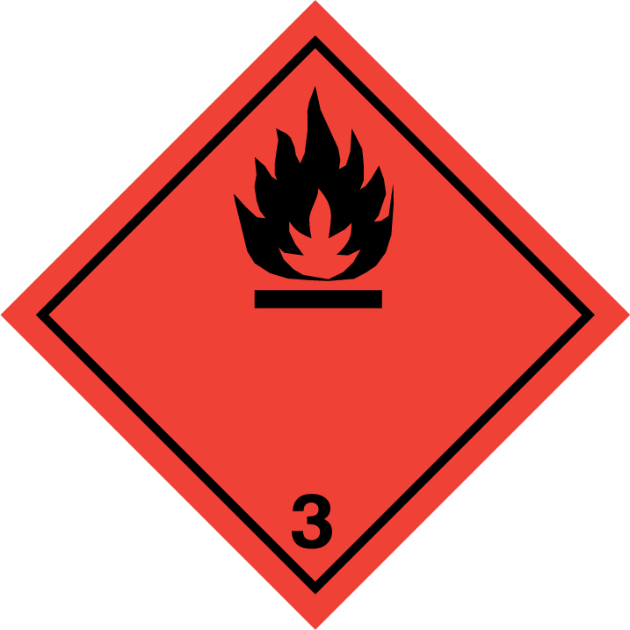 | 3 | 3 | 3
14.4 Grupa de ambalare | II | II | II | II
14.5 Pericol pentru mediu | Nu | Nu | Nu | Nu
Informatii suplimentare | Norme speciale 640(D)
14.6 Precautii  speciale pentru  utilizatori: | Transportul in sediu:va fi transportat in recipient inchise,care sunt mijloace drepte si sigure de transport.Asigurati-va ca persoanele care transporta produsul intervin efficient in caz de accident sau scurgeri.
14.7Transport in vrac in conformitate cu Anexa II a MARPOL 73/78 si IBC cod | N.D

15 – INFORMATII REGULAMENTARE SPECIFICE

15.1.Reglementarile / legislatia specifica pentru substanta sau amestec privind sanatatea, siguranta si mediul.
Regulamentul UE (CE) 1907/2006 (REACH)
Directiva UE 67/548/EEC si 1999/45/EC (amendamentele incluse)
15.2.Evaluarea de securitate chimica: N.A

16 – ALTE INFORMATII
Cod CEPE: 1
Indica informatii ce s-au schimbat de la ultima versiune pusa in circulatie.
Abrevieri si acronime:
ATE = Estimarea toxicitatii acute.
CLP = Clasificare, Etichetare si Ambalarea [Regulamentul ( CE ) nr 1272 / 2008]
DNEL = Nivel Fara Efect Derivat.
Declaratia EUH = Risc specific pentru Regulamentul CLP.
PNEC = Concentratia previzibila fara efecte.
RRN = Numar de inregistrare REACH.

Textul integral al riscurilor abreviate:
H225 Lichid si vapori foarte inflamabili.
H319 Provoaca o iritare grava la ochi.
H336 Poate provoca somnolenta sau ameteala.

Textul integral al clasificarilor [CLP / GHS]
Eye Irrit. 2, H319 Leziuni ocular grave / iritare – categoria 2.
Flam.Liq. 2,H225 Lichide inflamabile – categoria 2.
STOT SE 3,H336 Toxicitatea specifica unui organ tinta (o singura expunere)(efecte narcotice)- categoria3

Bibliografie generala:
1.Directiva 1999/45/CE cu modificarile ulterioare.
2.Directiva 67/548/CEE cu modificarile si ajustarile ulterioare (XXIX ajustari tehnice).
3.Regulamentul (CE) 1907/2006 al Parlamentului European (REACH).
4.Indicele Merck.Ed.10
5.Manipularea produselor chimice in siguranta.
6.Niosh – Registrul efectelor toxice ale substantelor chimice.
7.INRS – Fise toxicologice.
8.Patty – Igiena si toxicologia industrial.
9.N.I.Sax – Proprietatile periculoase ale materialelor industrial – Ed.7, 1989.

ATENTIE:
- Informatiile din fisa tehnica cu date de securitate sunt furnizate conform cunostintelor si informatiilor detinute de noi la aceasta data si conform informatiilor provenite de la producator.
- Sarcina utilizatorului este adoptarea tuturor masurilor de siguranta si securitate in toate cazurile de folosire a produsului tinand cont de datele din prezenta fisa.
- Aceasta fisa tehnica cu date de securitate contine numai informatii privind securitatea si nu vor fi considerate ca o garantie a proprietatilor specifice.

